测试问题目录

上期问题： 2

问题2（上期问题）：正式考试及模拟考试随机组卷题型总分不足总分100分 3

一、考试模块系统问题 3

（一）、后台功能模块 3

问题1： 手工组卷选题后看题页面，题目列表没有显示知识点具体内容 3

问题2：考试模块-回收站希望可以有批量删除的选项 3

问题3：在组卷时如何选择题冒题 3

问题4：添加题冒题题干页面，题型选项若无实际用途就去掉。 4

问题5：手工组卷选题后看题页面，都展示了“题冒题”标题，但没有试题。 4

问题6：成绩列表成绩数目显示不全 4

（二）、前台功能模块 5

问题1：首页热门考场显示规则是什么，目前只显示了两个（共8个考场）？ 5

问题2： 答题页面答完某类型题目后，点击下一题左侧没有显示到相应位置 6

问题3： 希望在用户没有上传头像像时个人中心可以展示一个默认图 6

问题4：习题收藏顶部导航位置名称显示不正确 7

问题5：进入某一个考场，成绩单显示了很多重复的数据。 7

问题6：修改开通收费考场文案的提示。 7

问题7：首次开通收费考场后跳转页面不正确 8

### 问题2（上期问题）：正式考试及模拟考试随机组卷题型总分不足总分100分

（需要保证相关考试科目里面有足够的题目，不建议用这种方式组卷）

题目充足但是现在抽不到试题。

## 一、考试模块系统问题

## （一）、后台功能模块

### 问题1： 手工组卷选题后看题页面，题目列表没有显示知识点具体内容**--已修改**

**步骤：**考试模块-试卷管理-手工组卷，选题后看题

**实际现象：**题目列表没有显示知识点具体内容

**预期结果：**题目列表显示知识点具体内容

**附件**：

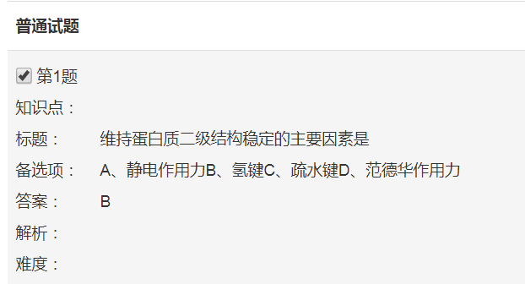

### 问题2：考试模块-回收站希望可以有批量删除的选项

**步骤：**考试模块-回收站

**实际现象：**没有批量删除试题的选项

**预期结果：**希望可以有批量删除试题的选项

**附件**

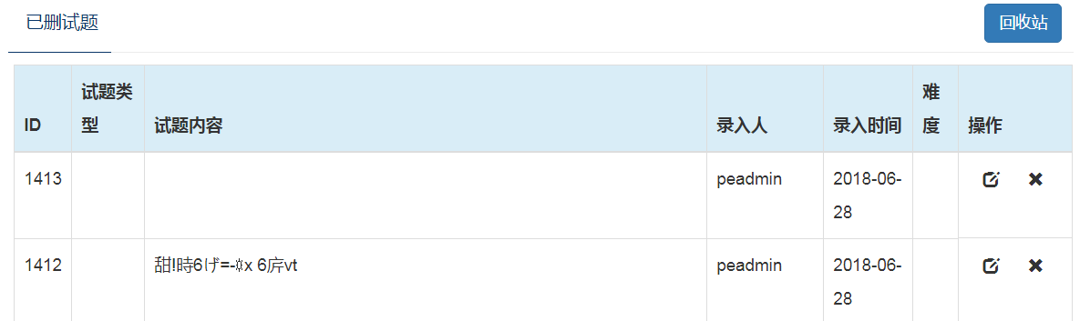

答复：前期测试较多，所以回收站试题较多，测完后在程序里把回收站清空。

### 问题3：在组卷时如何选择题冒题

**回复：**

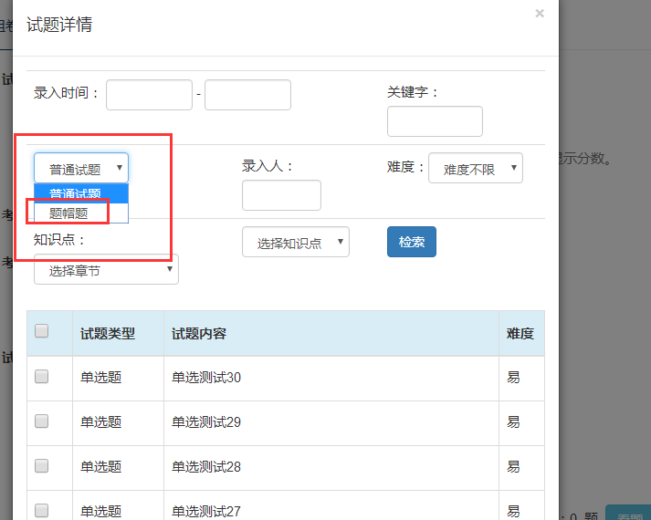

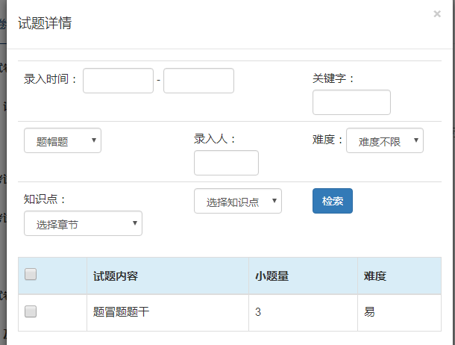

### 问题4：添加题冒题题干页面，题型选项若无实际用途就去掉。

**步骤：**考试模块-试题管理-题冒题管理

**实际现象：**添加题冒题题干页面有题型选择

**预期结果：**题干页面的题型选项若无实际用途就去掉。

**附件**

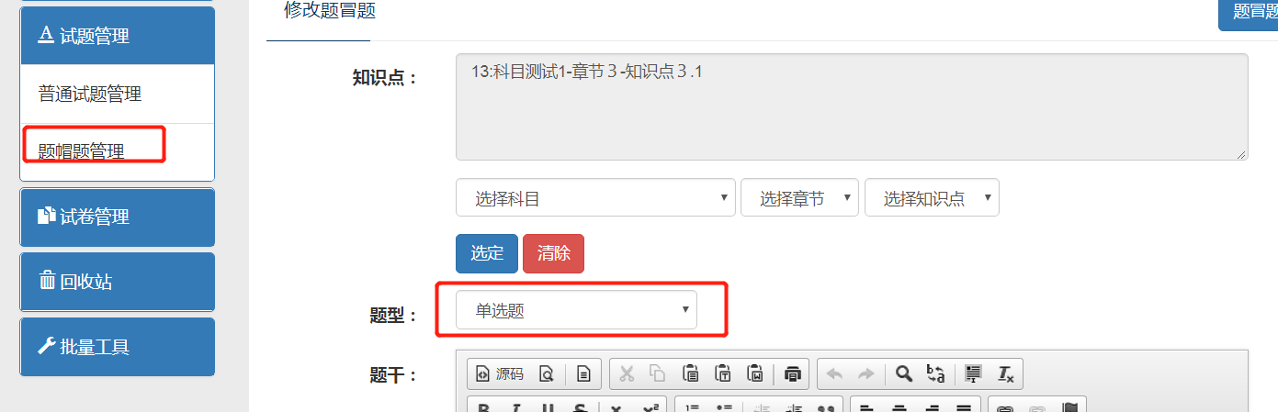

回复：题干题也必须选择题型。一般以单选、填空较多。

问题5：手工组卷选题后看题页面，都展示了“题冒题”标题，但没有试题。

**步骤：**考试模块-试卷管理-手工组卷，选题后看题

**实际现象：**每个类型试题的详情列表最下方都有显示“题冒题”标题

**预期结果：**若组卷时没有选择题冒题，不需要展示“题冒题”标题

**附件**

回复：不是没用，而是试题里面没有选择题帽题。

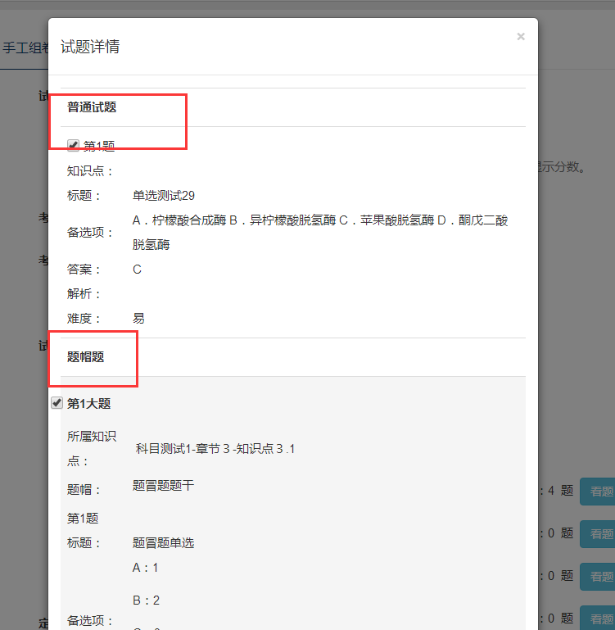

### 问题6：成绩列表成绩数目显示不全

**步骤：**考试模块-试卷管理-试卷列表-成绩列表（手工组卷测试）

**实际现象：** 成绩数目显示不全，搜索后出现新的数据（附件1），前台正式考试的记录没有显示（附件2）**--已修改**

**预期结果：** 成绩列表显示正确的数据

**附件1**

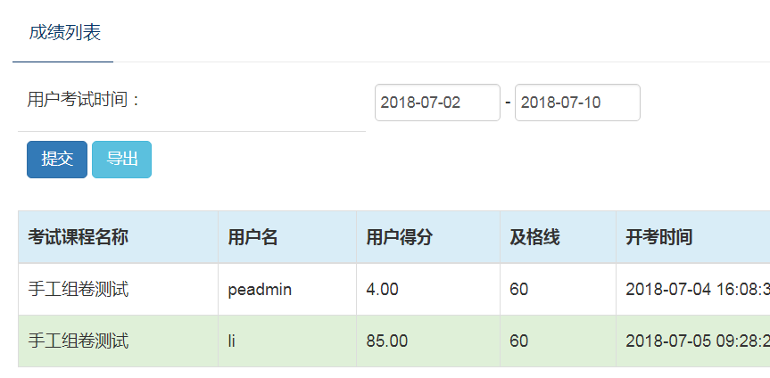

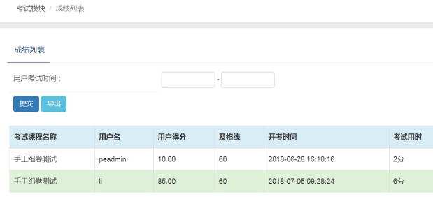

**附件2**

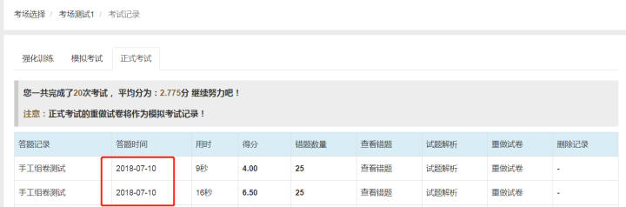

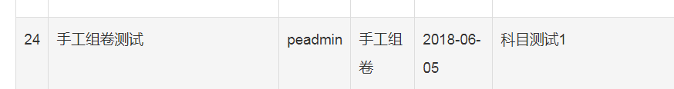

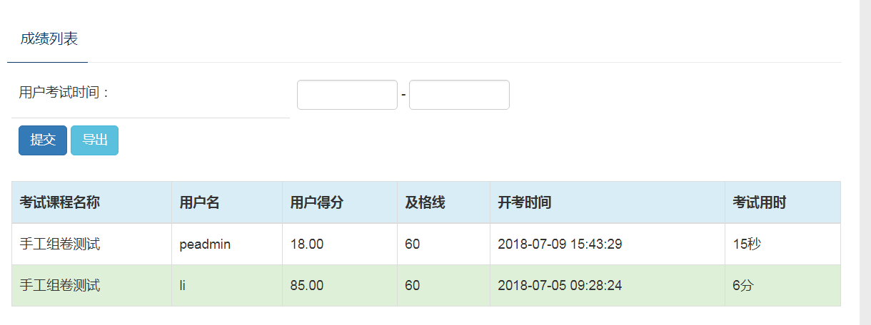

## （二）、前台功能模块

### 问题1：首页热门考场显示规则是什么，目前只显示了两个（共8个考场）？按照考试记录里边最近30天答题情况

**步骤：**查看首页热门考场

**实际现象：**目前只显示了两个考场

**预期结果：**热门考场显示规则是什么？

**附件**：

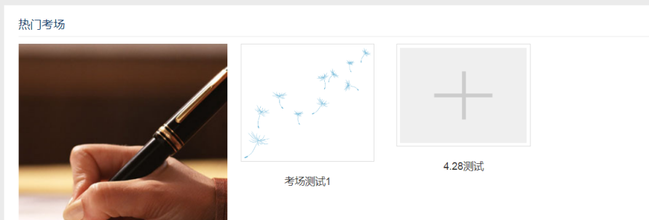

### 问题2： 答题页面答完某类型题目后，点击下一题左侧没有显示到相应位置--已修改

**步骤：**考试模块-选择某考场进行测试，在某类型题目最后一道题点击下一题

**实际现象：**左侧没有显示在下一类型题目处，仍显示在之前类型题目处（一的页面）

**预期结果：**显示在下一类型题目处（二的页面）

**附件**

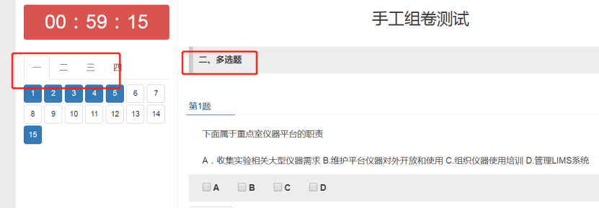

### 问题3： 希望在用户没有上传头像像时个人中心可以展示一个默认图--已修改

**步骤：**登录账号-用户中心

**实际现象：**没有上传头像时没有展示图片

**预期结果：**希望可以展示一个默认图

**附件**

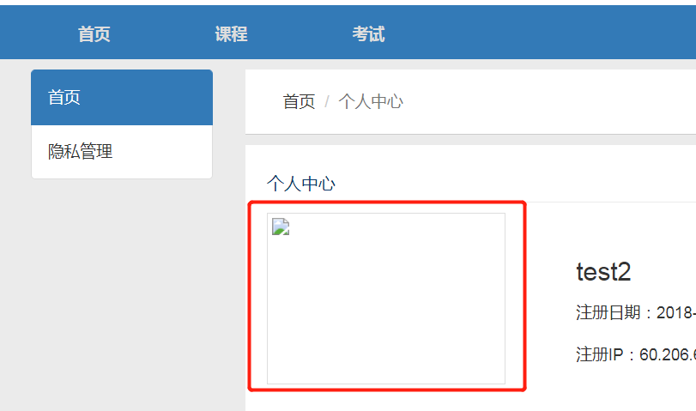

### 问题4：习题收藏顶部导航位置名称显示不正确--已修改

**步骤：** 1、进入考试页面-选择某一考场进入详情页-习题收藏

**实际现象：**顶部导航位置名称显示不正确，如附件显示

**预期结果：**应该去掉考试记录，显示为考场选择/**（考场具体名称）/习题收藏

**附件：**



回复：可以删掉

### 问题5：进入某一个考场，成绩单显示了很多重复的数据。

**步骤：** 1、进入考试页面-选择某一考场进入详情页-成绩单

**实际现象：**展示了很多条重复的数据（只答了一次试卷）

**预期结果：**答一次试卷只展示一个名次**--答题结果重复提交了**

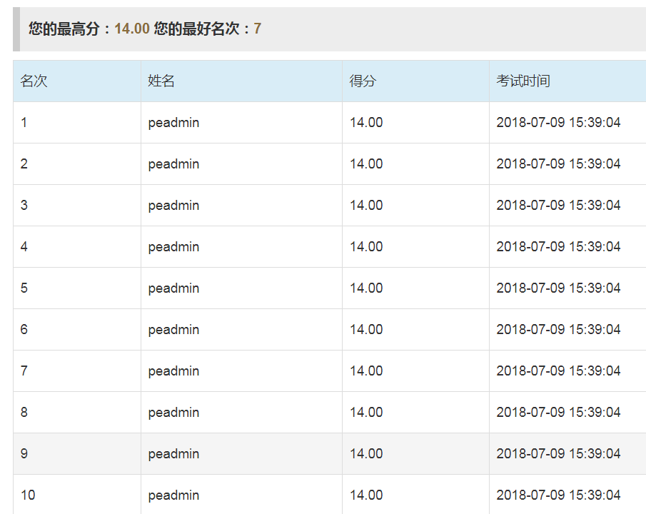

### 问题6：修改开通收费考场文案的提示。

**步骤：** 1、进入考试页面-点击开通新考场-选择收费考场开通

**实际现象：**提示如附件

**预期结果：**修改为“您尚未开通本考场，请联系管理员开通考场。”

**附件：**

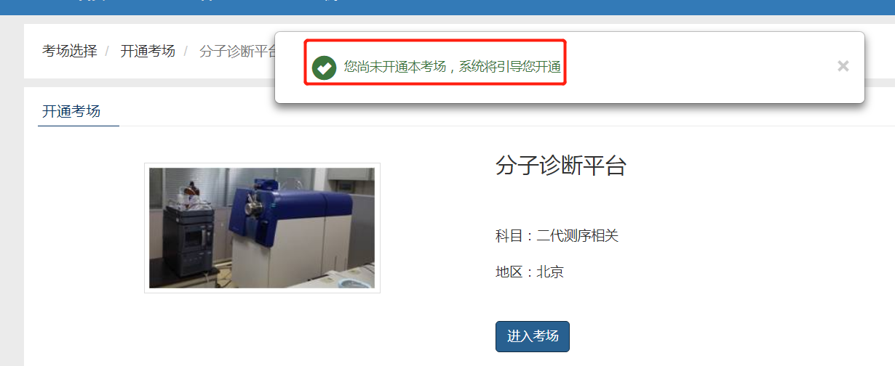

**回复：**

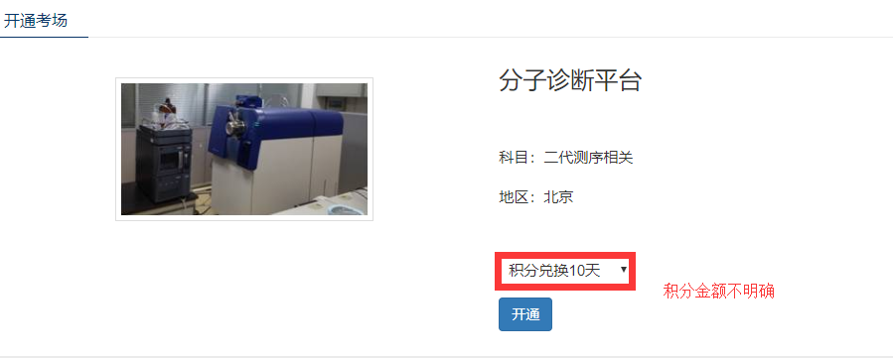

### 问题7：首次开通收费考场后跳转页面不正确

**步骤：** 1、进入考试页面-后台添加收费考场后，点击开通新考场-首次进入该收费考场详情页（附件1）

2、点击开通

**实际现象：**2、跳转到了附件2的页面

**预期结果：**2、应该展示附件3的页面**--已修改**

**附件1：**

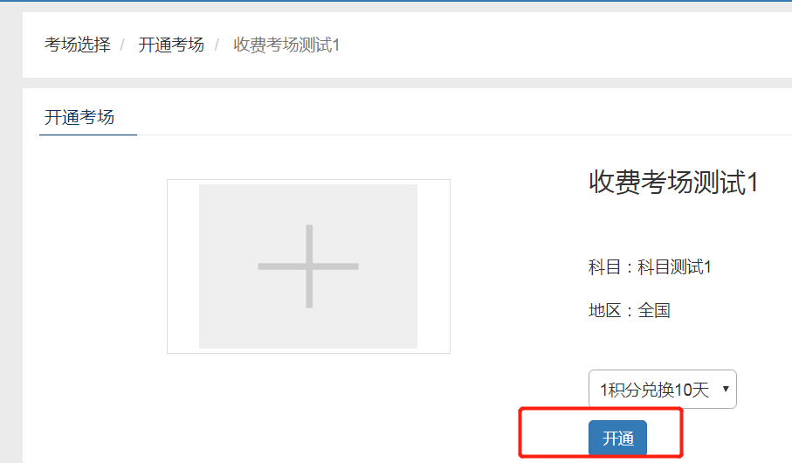

**附件2：**

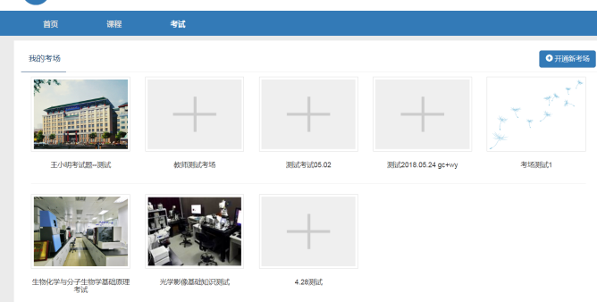

**附件3：**

